ΕΠΑΝΑΛΗΠΤΙΚΟ ΓΕΩΓΡΑΦΙΑΣ

ΗΜΕΡΟΜΗΝΙΑ: ________________________________

ΟΝΟΜΑΤΕΠΩΝΥΜΟ: ______________________________________________

1. *Συμπλήρωσε στους πίνακες τα παρακάτω νησιά:*

|  |
| --- |
| **ΔΩΔΕΚΑΝΗΣΑ** |
|  |
|  |
|  |
|  |
|  |

|  |
| --- |
| **ΚΥΚΛΑΔΕΣ** |
|  |
|  |
|  |
|  |
|  |

|  |
| --- |
| ΑΙΓΙΝΑ |
| ΑΛΟΝΝΗΣΟΣ |
| ΘΗΡΑ |
| ΙΚΑΡΙΑ |
| ΚΑΛΥΜΝΟΣ |
| ΚΑΡΠΑΘΟΣ |
| ΚΕΡΚΥΡΑ |
| ΚΕΦΑΛΛΟΝΙΑ   |  | | --- | | **ΝΗΣΙΑ ΑΝΑΤΟΛΙΚΟΥ ΑΙΓΑΙΟΥ** | |  | |  | |  | |  | |  | |
| ΚΥΘΗΡΑ   |  | | --- | | **ΣΠΟΡΑΔΕΣ** | |  | |  | |  | |  | |  | |
| ΚΩΣ |
| ΛΕΣΒΟΣ |
| ΝΑΞΟΣ |
| ΟΘΩΝΟΙ |
| ΠΑΤΜΟΣ |
| ΣΑΛΑΜΙΝΑ |
| ΣΑΜΟΣ |
| ΣΚΙΑΘΟΣ   |  | | --- | | **ΕΠΤΑΝΗΣΑ** | |  | |  | |  | |  | |  |  |  | | --- | | **ΝΗΣΙΑ**  **ΑΡΓΟΣΑΡΩΝΙΚΟΥ** | |  | |  | |  | |  | |  | |
| ΣΚΟΠΕΛΟΣ |
| ΣΚΥΡΟΣ |
| ΣΠΕΤΣΕΣ |
| ΣΥΡΟΣ |
| ΤΗΝΟΣ |
| ΥΔΡΑ |
| ΧΙΟΣ |
|  |

1. *Βάλε τον αριθμό που αντιστοιχεί στη θέση των νησιών.*

* ΡΟΔΟΣ
* 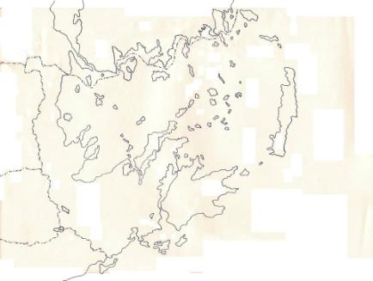ΙΚΑΡΙΑ
* ΛΕΥΚΑΔΑ
* ΘΑΣΟΣ
* ΣΚΙΑΘΟΣ
* ΑΝΔΡΟΣ

1. *Αντιστοίχισε τα νησιά με τα χαρακτηριστικά τους.*

*Προσοχή! Σε κάποια νησιά αντιστοιχούν περισσότερα από ένα χαρακτηριστικά.*

|  |  |  |
| --- | --- | --- |
|  |  | * Κρασί Θείας Κοινωνίας |
|  |  | * Αίσωπος |
|  |  | * Ούζο |
| ΣΑΛΑΜΙΝΑ |  | * Διονύσιος Σολωμός |
| ΠΑΤΜΟΣ |  | * Σαπφώ |
| ΣΑΜΟΣ |  | * Μαστίχα |
| ΖΑΚΥΝΘΟΣ |  | * Ναυμαχία με τους Πέρσες το 480 π.Χ. |
| ΚΩΣ |  | * Καταστροφή από τους Τούρκους |
| ΧΙΟΣ |  | * Το φιόρο του λεβάντε |
| ΚΑΣΤΕΛΟΡΙΖΟ |  | * Ιπποκράτης |
| ΘΗΡΑ-ΣΑΝΤΟΡΙΝΗ |  | * Πυθαγόρας |
| ΛΕΣΒΟΣ |  | * Σφουγγαράδες |
| ΤΗΝΟΣ |  | * Το 80% δάσος |
| ΚΑΛΥΜΝΟΣ |  | * Πετρέλαιο |
| ΘΑΣΟΣ |  | * Αποκάλυψη του Ιωάννη |
| ΣΚΟΠΕΛΟΣ |  | * Καρέτα- Καρέτα |
| ΑΙΓΙΝΑ |  | * Το ανατολικότερο σημείο της Ελλάδας |
|  |  | * Ηφαίστειο |
|  |  | * Εικόνα της Παναγίας * Η πρώτη πρωτεύουσα της Ελλάδας |

*Μπορείς να αναγνωρίσεις τα νησιά από το σχήμα τους;*

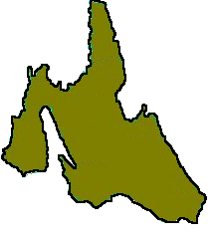C:\Users\user\Desktop\ttt.jpg

      
      
       